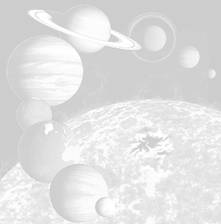 | Escola B1 Abrunheira  Ficha de trabalho – 4º ano  Nome:______________________________  Data: _________ Avaliação: ___________

Os movimentos da Terra
A Terra faz dois movimentos: um movimento de translação e um movimento de rotação.

✓ No movimento de translação, a Terra gira à volta do Sol. A Terra demora 365 dias e 6 horas a dar uma volta completa em torno do Sol, isto é, um ano; Vai dar origem às Estações do Ano.
✓ No movimento de rotação, a Terra gira sobre si mesma, como se fosse um pião. A Terra demora 24 horas a executar este movimento, isto é, um dia; Vai dar origem aos dias e às noites.

Todos os planetas executam estes dois movimentos.
A Lua, que também é um planeta, faz o movimento de translação à volta da Terra. Por isso é o satélite da Terra.

Durante muitos milhões de anos, os homens observaram e estudaram os astros, primeiro à vista desarmada, depois com aparelhagem cada vez mais moderna.
Hoje em dia, além de se observar o que se passa no espaço, os homens enviam satélites para fotografar e filmar os astros e recolher amostras noutros planetas para os cientistas estudarem.

Na nossa época os homens puderam finalmente realizar o velho sonho de viajar no espaço e até “alunar”, ou seja, descer na Lua.
A primeira vez que os homens alunaram foi em 1969 e graças aos modernos meios de comunicação, todos puderam assistir pela televisão a esse grande acontecimento.
1. A Terra executa dois movimentos: o movimento de ________________ e o movimento de __________________. O movimento que dá origem aos dias e às noites é o _________________________________.

2. Podemos dizer que um satélite é um planeta que ________________________________.

3. O satélite natural da Terra é ___________________.
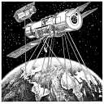
4. Além dos satélites naturais há também satélites artificiais que são _________________________________________________
____________________________________________________

5. « A Lua é o satélite natural da Terra.»

5.1. A azul, indica o G.N. e a verde, o G.V.
5.2. Substitui o G.N. por um pronome e escreve de novo a frase.
___________________________________________________________________________

5.3. Classifica a palavra Lua ____________________________________________
5.4. Escreve um diminutivo da palavra Terra _________________________________
5.5. Escreve duas palavras da família de Lua ________________ _____________

6. A primeira vez que o homem desceu à Lua foi em ____________.
6.1. Escreve novamente esta data, em numeração romana __________________.
6.2. Indica há quantos anos se realizou este facto ________________.

7. Completa:

1969 X 100 = _________ 365 : 0,1 = ________

ou

_____________________ __________________

